Лестница алюминиевая
Трёхсекционная

ТЕХНИЧЕСКИЙ ПАСПОРТ
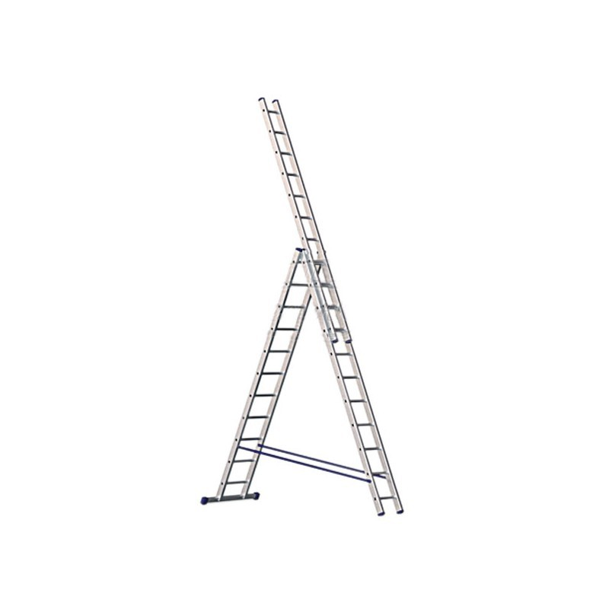ИНСТРУКЦИЯ ПО ЭКСПЛУАТАЦИИ

Новосибирск, 2020г.

- ОБЩИЕ ДАННЫЕ
Наименование | Лестница алюминиевая трёхсекционная
Изготовитель | Завод алюминиевых лестниц «ВЕРШИНА» (ООО «Строительный БУМ»)
Дата изготовления
Допускаемая температура окружающей среды ⁰С (минимальная/максимальная) | -20/+40
Нормы изготовления | ГОСТ 24258-88; ГОСТ 26887-86;  ГОСТ 27321-87; ГОСТ 28012-89

- НАЗНАЧЕНИЕ ИЗДЕЛИЯ
Лестница алюминиевая трёхсекционная предназначена для подъема и спуска одного человека с общей массой не более 150кг при проведении высотных работ.

- ТЕХНИЧЕСКИЕ ХАРАКТЕРИСТИКИ
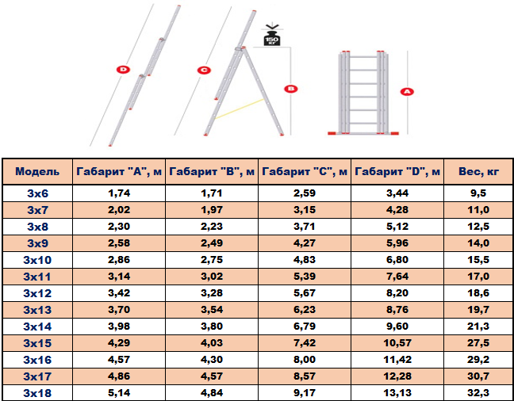

- КОМПЛЕКТ ПОСТАВКИ
Лестница алюминиевая трёхсекционная – 1 шт.;
Упор поперечный с пластиковыми насадками – 1шт.;
Болт М6х80 – 2 шт.;
Шайба обыкновенная М6 – 4шт.;
Гайка барашковая М6 – 2 шт.;
- УКАЗАНИЕ МЕР БЕЗОПАСНОСТИ

- Проверьте состояние и функциональность всех составных частей лестницы при первом и последующими использованиями после установки.
- Необходимо регулярно проводить проверку состояния лестницы- проведите визуальный осмотр лестницы и убедитесь, что она не повреждена и ее использование является безопасным (Рис. 1).
- Запрещено пользоваться поврежденной лестницей.
- Убедитесь, что выбранный тип лестницы соответствует проводимому виду работ.
- Перед использованием лестницы устраните все места загрязнения на лестнице: краску, мусор, масло, снег, лёд и т.д.
- Запрещено находиться на лестнице в состоянии алкогольного или наркотического опьянения, а также под действием лекарственных препаратов, приводящих к изменению физического состояния.
- Максимально допустимый угол наклона составляет 75° (1:4) (Рис. 2);
- Секции лестницы с двусторонним восхождением должны быть полностью разведены (Рис. 3).
- Лестница должна быть установлена на ровной, горизонтальной, твердой поверхности (Рис. 5),
- Перед применением убедитесь, что приставная лестница опирается на плоскую твердую поверхность и закреплена, например, привязана (Рис. 6) или используется подходящее оборудование для обеспечения безопасности.
- Верхние окончания лестницы должны опираться на поверхность таким образом, чтобы равномерно распределять нагрузку.
- Не использовать лестницу, приставленную к столбу (Рис. 7).
- Запрещено переносить лестницу, находящуюся в раскрытом вертикальном положении. При переносе или перестановке лестницы на другое место работы надо учитывать возможность ее падения из вертикального положения.
- Перед установкой лестницы убедитесь, что рядом нет опасности: дверей, окон, проезжающих автомобилей, электрических линий и оборудования, представляющих опасность для человека (Рис.8).
- Лестница должна стоять на опорных заглушках поперечного упора.
- Запрещено ставить лестницу на скользкие поверхности -лед, масло или сильно загрязненные поверхности.
- На лестнице допускается работать только одному человеку. Не превышайте допустимую нагрузку на лестницу- mах 150 кг (Рис. 10, 18, 19).
- Во время работы на лестнице человек должен соблюдать принятые меры безопасности: корпус туловища держать строго по середине между боковинами и обе ноги должны стоять на одной ступени (Рис.11). Во время спуска или подъема на лестницу необходимо держаться за боковины лестницы или ступени и всегда находится лицом к лестнице (Рис. 15).
- Не переходите с приставной лестницы на другую поверхность без страховки, например, привязывания или использования другого оборудования для безопасности (Рис. 12).
- Запрещено подниматься на последние 3 верхних ступени приставной лестницы.
- Запрещено подниматься на последние 2 ступени лестницы в положении «стремянка» (Рис. 13).
- Запрещено подниматься на последние 5 ступеней трехсекционной лестницы в положении «стремянка» с выдвинутой вверх секцией.
- Для работ под напряжением необходимо применять диэлектрические лестницы.
- Не используйте лестницу в неблагоприятных погодных условиях - ветер, дождь, снег, мороз (Рис. 14).
- Запрещен доступ детей к лестнице.
- Запрещено применять лестницу в качестве моста (Рис. 16).
- Не допускайте чрезмерного бокового давления на лестницу, например, при сверлении кирпича или бетона.
- Во время работы на лестнице не применяйте цепные пилы или другие опасные инструменты, которые могут причинить вред здоровью человека и вызвать разрушение лестницы.
- Необходимо соблюдать регулярные перерывы на отдых: усталость- это риск!
- При использовании приставной лестницы для перехода на более высокий уровень, лестница должна выходить за место контакта не менее одного метра (Рис. 17).
- Во время работы на лестнице выше З м необходимо участие 2-х человек. При работе на лестнице более 5 м необходимо участие 3-х человек.
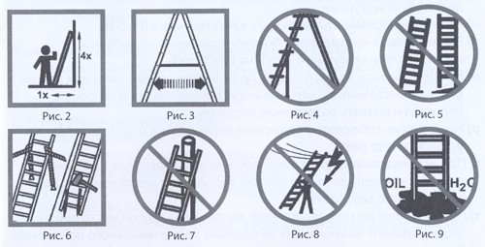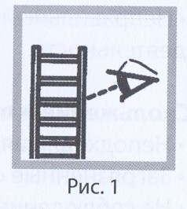

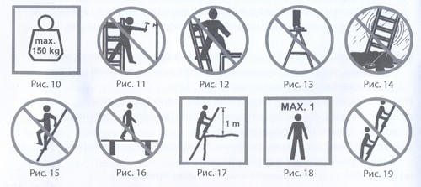

- ИНСТРУКЦИЯ ПО ЭКСПЛУАТАЦИИ ЛЕСТНИЦЫ
- Положите лестницу на ровную поверхность.
- Закрепите поперечный упор при помощи болтов, шайб и гаек, которые входят в комплект поставки. Использование лестницы без установки поперечного упора запрещено. (Рис. 23).
- Ослабьте зафиксированную защелку (Рис. 20).
- Выдвиньте лестницу на необходимую длину (Рис. 21).
- Закрепите защелку.
- Приставьте лестницу к стене, соблюдая вышеуказанные правила.

После закрепления поперечного упора лестницу можно применять как:

- Приставную;
- Выдвижную;
- Двухстороннюю;
- Двустороннюю с выдвижной лестницей;

Также возможно использование первой секций как самостоятельной приставной лестницы (Рис.22).
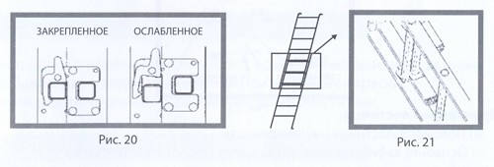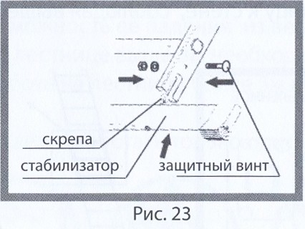

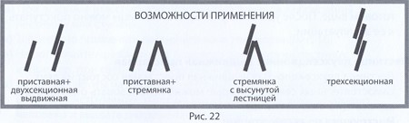

Приставная лестница.
- Положите лестницу на поверхность.
- Ослабьте зафиксированную защелку секции и выньте ее из комплекта.
- Секцию можно применять как приставную односекционную лестницу.
Выдвижная приставная лестница (Рис. 24).
- Положите лестницу на поверхность.
- Ослабьте зафиксированную защелку. Выдвиньте вторую секцию из первой на необходимую длину и закрепите защелку.
- При закреплении крючков на перекладине следите за тем, чтобы предотвратить повреждение страховочных лямок.
- 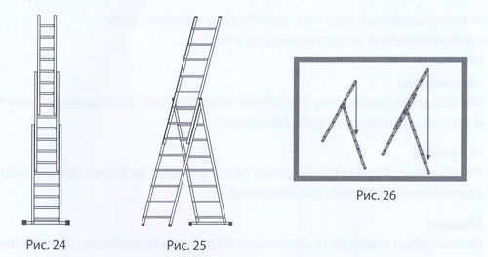Приставьте лестницу к стене, соблюдая вышеуказанные правила

Двусторонняя лестница с выдвижной лестницей (Рис. 25).
- Лестницу в комплекте поставьте как стремянку до максимального раскрытия (страховочные лямки натянуты) (Рис. 26).
- Выдвиньте узкую секцию на необходимую длину, закрепите защелку узкой секции.

ТЕХНИЧЕСКОЕ ОБСЛУЖИВАНИЕ, ПРОФИЛАКТИЧЕСКИЙ ОСМОТР, УХОД

При использовании лестниц необходимо производить профилактический осмотр один раз в год.

Боковины и ступени
Необходимо проверить боковины и ступени на отсутствие деформации, изгибов и других механических повреждений.
- Замки
Необходимо проверить надежность сцепления замка, его крепление к боковине и деформацию.

Страховочные лямки
Необходимо проверить его целостность и крепление к боковинам.
- Пластмассовые заглушки на секциях и поперечине
Необходимо проверить их наличие и уровень износа.

Поперечный упор

Необходимо проверить упор на отсутствие деформации, изгибов и других механических повреждений.

Лестницу можно очистить обычными моющими средствами с использованием воды. При устранении краски рекомендуется применять соответствующие очистители.

ТРАНСПОРТИРОВКА И ХРАНЕНИЕ

- Во время транспортировки лестницы на крыше автомобиля необходимо обеспечить ее надежное размещение и крепление во избежание её падения.
- Лестницу храните в сухих, хорошо проветриваемых местах в горизонтальном положении, в местах, исключающих их случайные механические повреждения.
- Лестницы не должны храниться длительное время на открытом воздухе.
- Запрещено хранить лестницу в вертикальном положении, если она не закреплена, особенно если есть возможность доступа к ней детей.

- СВИДЕТЕЛЬСТВО О ПРИЕМКЕ
Лестница алюминиевая трёхсекционная соответствует требованиям ГОСТ и признана годной для эксплуатации.
Модель____________________________

Дата выпуска_______________________

Начальник ОТК ____________________

м.п.

- ГАРАНТИЙНЫЕ ОБЯЗАТЕЛЬСТВА
Предприятие-изготовитель гарантирует соответствие алюминиевой трёхсекционной лестницы требованиям ГОСТ при соблюдении потребителем условий транспортировки, хранения и эксплуатации.
Гарантия не распространяется на быстроизнашиваемые части (пластиковые насадки поперечных упоров и пластиковые заглушки секций).
Предприятие-изготовитель оставляет за собой право в одностороннем порядке вносить несущественные изменения во внешний вид конструкции с целью улучшения технических возможностей при эксплуатации.
Гарантийный срок эксплуатации – 12 месяцев со дня продажи (ввода в эксплуатацию).
Срок службы – не менее 2-х лет со дня ввода изделия в эксплуатацию.

Дата продажи Подпись продавца

м.п.

- СВЕДЕНИЯ О ОСВИДЕТЕЛЬСТВОВАНИЯХ И ИСПЫТАНИЯХ
№ | Дата |  | Должность, фамилия и подпись ответственного лица
 | Проведение испытания | Проведение последующих испытаний | Проводившего испытания | Принявшего результаты испытаний

